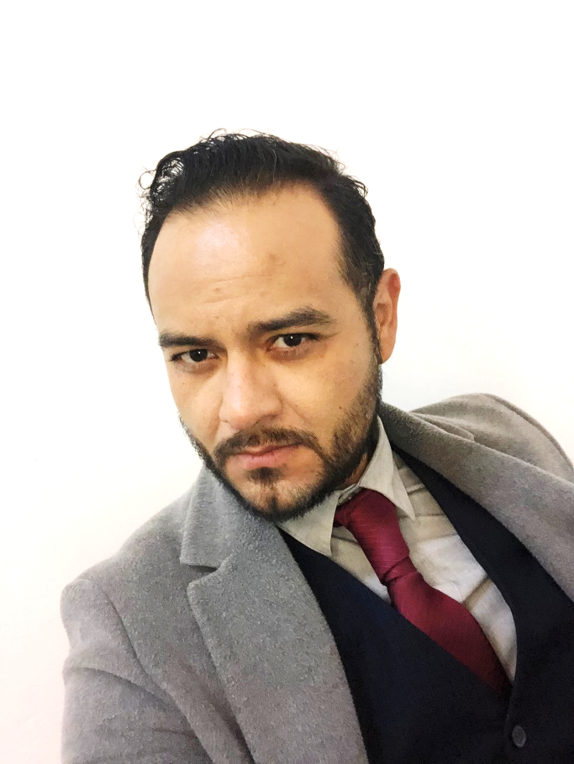

Víctor Andrés Carrillo Dávalos

**Licenciado en Psicología**

Correo institucional: vcarrillo@cclmichoacan.gob.mx

Área de adscripción: Centro de Conciliación Laboral de Michoacán sede Zamora

**Formación académica**

|  |  |  |
| --- | --- | --- |
| Escuela | Fechas | Documento obtenido |
| Facultad de Psicología UMSNH | 2003 a 2008 | Titulo Licenciado en Psicología |
| Universidad Interamericana para el Desarrollo | 2011 a 2014 | Titulo Maestro en Educación |
| Universidad Santander | 2016 a 2019 | Titulo Doctor en Ciencias de la Educación |

**Experiencia laboral**

Empresa o dependencia: Escuela Preparatoria José María Morelos y Pavón de la UMSNH

Cargo: Secretario Académico